Creación base de datos Gero y Natis

Deisy Caterine González Bueno

Jennifer Vanessa Mateus Farfán

Daniel Felipe Bermeo Torres

Servicio Nacional de Aprendizaje

Centro Electricidad, Electrónica y Telecomunicaciones (CEET)

Ficha: 2900602 ADSO

Miguel Lopez

24/07/2024

**CREACIÓN DE BASE DE DATOS**

usuario

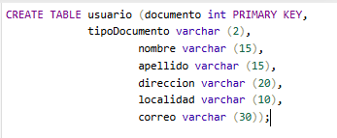

Sesión

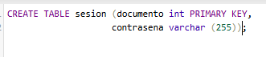

Proceso

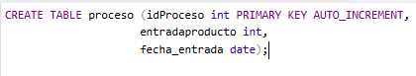

Producto

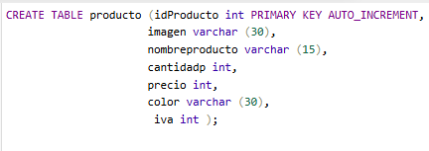

Categoría

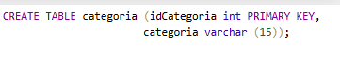

Proveedor

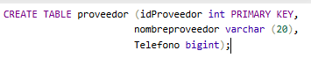

Factura

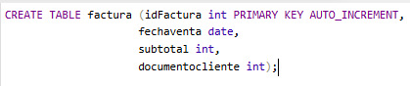

Detalle Factura

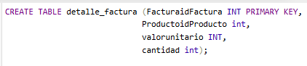

Estados

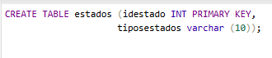

Talla

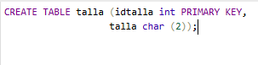

Bitácora

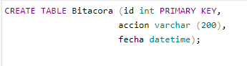

Llaves foráneas

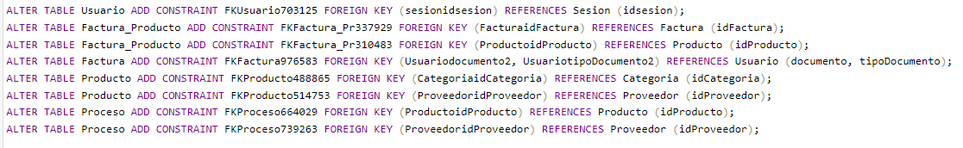

**INSERCIÓN DE DATOS**

INSERT INTO sesion (contraseña) VALUES ('vane987?');

INSERT INTO sesion (contraseña) VALUES ('Dollphin23');

INSERT INTO sesion (contraseña) VALUES ('Dayday?34');

INSERT INTO sesion (contraseña) VALUES ('nicoas??');

INSERT INTO sesion (contraseña) VALUES ('conosin4?');

INSERT INTO sesion (contraseña) VALUES ('3214569988');

INSERT INTO datos (tipo_documento, documento, nombre, apellido, direccion, localidad, correo, numero)

VALUES

('CC', 13122972, 'Contanza', 'Ramirez', 'Cr 5 #98-7', 'Molinos', 'constara2@gmail.com', 3),

('CC', 723459876, 'Daniela', 'Gi', 'Cll 97 #25', 'Usme', 'Daniq45@gmail.c', 3),

('CC', 1003094893, 'Mille', 'Gonzalez', 'fdsfsd', 'Usme', 'miller@gmail.com', 3),

('CC', 1003094895, 'Eduard', 'Gonzalez', 'fdsfsd', 'Usme', 'Holl@gmail.com', 3),

('CC', 1022847832, 'Nicolas', 'Torres', 'Cr 4B bis', 'Molinos', 'nico69@gmail.c', 3),

('TI', 1140914079, 'Daniel', 'Bermeo', 'Cr 4 3b bis sur 27', 'Usme', 'felipedanieltorres32gmail.com', 3),

('CC', 1234567897, 'Vanessa', 'Mateus', 'Cr 4 #87-6', 'Usme', 'vanesamateus66@', 3),

('TI', 2147483647, 'Deisy', 'Bueno', 'Cll 100 #5', 'Suba', 'deisybubu23@gma', 3);

INSERT INTO proveedor (nombreproveedor,Telefono) VALUES ('Julian Camacho', 3145679878);

INSERT INTO proveedor (nombreproveedor,Telefono) VALUES  ('Andres Capera', 3134797899);

INSERT INTO proveedor (nombreproveedor,Telefono) VALUES  ('Camila Espitia', 3154678899);

INSERT INTO proveedor (nombreproveedor,Telefono) VALUES  ('Andrea Jimenez', 3109856780);

INSERT INTO proveedor (nombreproveedor,Telefono) VALUES  ('Julian Basto', 3109856780);

INSERT INTO proveedor (nombreproveedor,Telefono) VALUES  ('Jose Buitrago', 3107456678);

INSERT INTO categoria (idCategoria, categoria)

VALUES

(1, 'Hombre'),

(2, 'Niño'),

(3, 'Mujer'),

(4, 'Niña'),

(5, 'Disfraz');

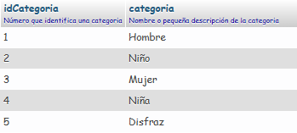

INSERT INTO productos (idProducto, imagen, nombreproducto, cantidadp, precio, color, iva, CategoriaidCategoria, ProveedoridProveedor, id_estado, talla)

VALUES

(14, NULL, 'Camisa', 15, 25000, 'Morado', 20, 3, 3, 3, 2),

(15, NULL, 'Camisa', 9, 25000, 'Azul', 20, 3, 3, 3, 2),

(16, NULL, 'Camisa', 20, 35000, 'Negro', 18, 1, 2, 3, 3, 1),

(17, NULL, 'Camiseta', 3, 55000, 'Blanco', 10, 1, 4, 4, 3, 4),

(18, NULL, 'Camiseta', 30, 45000, 'Rosado', 10, 1, 3, 4, 3, 3),

(19, NULL, 'Camisa', 50, 45000, 'Azul', 10, 3, 3, 3, 3, 4),

(20, NULL, 'Pirata', 2, 50000, 'Negro', 10, 3, 3, 3, 2),

(28, '../Imagenes/images.jfif', 'camiseta', 3, 21000, 'rosado', 3, 1, 2, 3, 2),

(30, '../Imagenes/imss522.png', 'dv x', 45, 25, 'verde', 3, 3, 2, 3, 3);

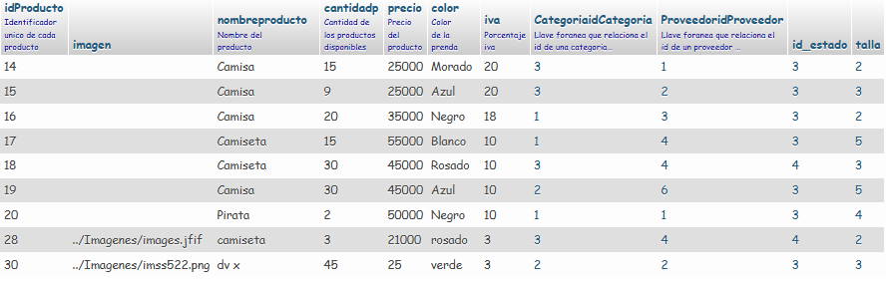

INSERT INTO factura (cantidad, precio, fechaventa, estado, subtotal, total, Usuariodocumento2, UsuariotipoDocumento2) VALUES (2, 25000, '2024-08-12', 'PAGO', 50000, 60000, 723459876, 'CC');

INSERT INTO factura (cantidad, precio, fechaventa, estado, subtotal, total, Usuariodocumento2, UsuariotipoDocumento2) VALUES (1, 25000, '2024-08-12', 'PAGO', 25000, 30000, 1022847832, 'CC');

INSERT INTO factura (cantidad, precio, fechaventa, estado, subtotal, total, Usuariodocumento2, UsuariotipoDocumento2) VALUES (1, 55000, '2024-08-13', 'PAGO', 55000, 60500, 1140914079, 'TI');

INSERT INTO factura (cantidad, precio, fechaventa, estado, subtotal, total, Usuariodocumento2, UsuariotipoDocumento2) VALUES (3, 35000, '2024-08-14', 'PAGO', 105000, 123900, 1234567897, 'CC');

INSERT INTO factura (cantidad, precio, fechaventa, estado, subtotal, total, Usuariodocumento2, UsuariotipoDocumento2) VALUES (3, 25000, '2024-08-15', 'PAGO', 75000, 90000, 13122972, 'CC');

INSERT INTO factura (cantidad, precio, fechaventa, estado, subtotal, total, Usuariodocumento2, UsuariotipoDocumento2) VALUES (2, 45000, '2024-08-15', 'NO PAGO', 49500, 99000, 2147483647, 'TI');

INSERT INTO detalle_factura (FacturaidFactura,ProductoidProducto,valorunitario,cantidad) VALUES (1, 14, 25000, 2);

INSERT INTO detalle_factura (FacturaidFactura,ProductoidProducto,valorunitario,cantidad) VALUES (2, 15, 25000, 1);

INSERT INTO detalle_factura (FacturaidFactura,ProductoidProducto,valorunitario,cantidad) VALUES (3, 17, 55000, 1);

INSERT INTO detalle_factura (FacturaidFactura,ProductoidProducto,valorunitario,cantidad) VALUES (4, 16, 35000, 3);

INSERT INTO detalle_factura (FacturaidFactura,ProductoidProducto,valorunitario,cantidad) VALUES (5, 15, 25000, 2);

INSERT INTO detalle_factura (FacturaidFactura,ProductoidProducto,valorunitario,cantidad) VALUES (5, 14, 25000, 1);

INSERT INTO proceso (entradaproducto,fecha_entrada,ProductoidProducto,ProveedoridProveedor) VALUES (12, '2024-1-23', 14, 2);

INSERT INTO proceso (entradaproducto,fecha_entrada,ProductoidProducto,ProveedoridProveedor) VALUES (23, '2024-2-02', 17, 1);

INSERT INTO proceso (entradaproducto,fecha_entrada,ProductoidProducto,ProveedoridProveedor) VALUES (12, '2024-1-23', 16, 4);

INSERT INTO proceso (entradaproducto,fecha_entrada,ProductoidProducto,ProveedoridProveedor) VALUES (30, '2024-6-15', 15, 3);

INSERT INTO proceso (entradaproducto,fecha_entrada,ProductoidProducto,ProveedoridProveedor) VALUES (12, '2024-4-28', 18, 6);

INSERT INTO proceso (entradaproducto,fecha_entrada,ProductoidProducto,ProveedoridProveedor) VALUES (12, '2024-1-28', 19, 6);

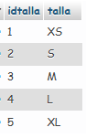

**CONSULTAS**

1.



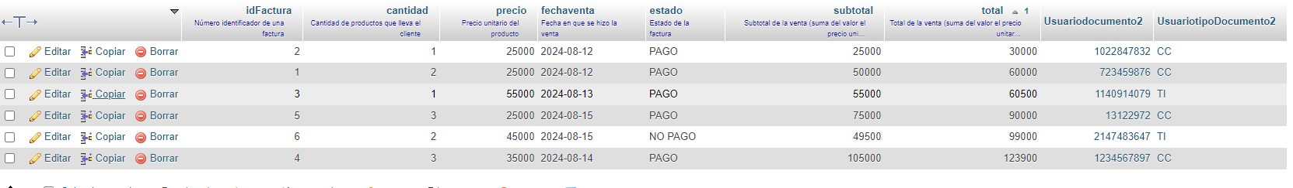

2.



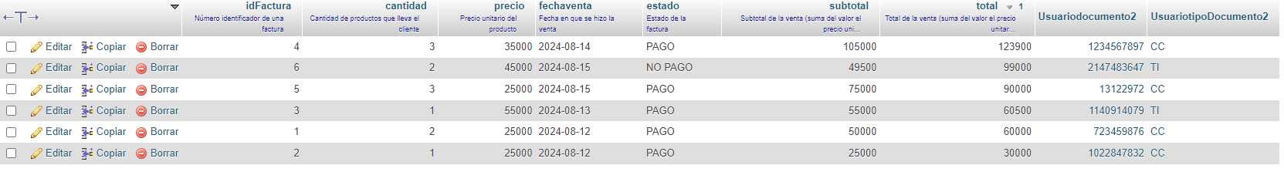

3.



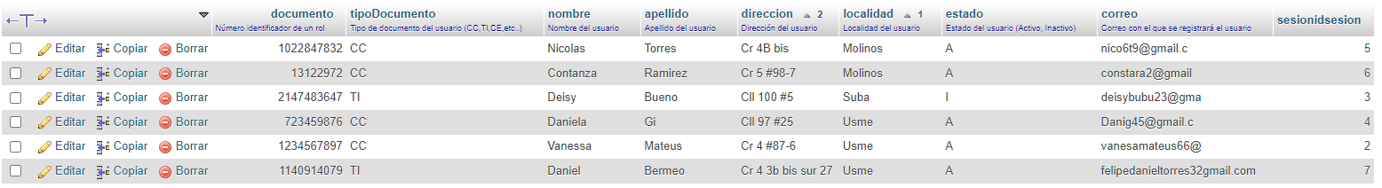

4.





5.





6.





**CONSULTAS MULTITABLAS**

**1.**

**SELECT f .idFactura, fp .cantidad, fp .valorunitario, f .total, f .fechaventa FROM factura AS f INNER JOIN detalle_factura AS fp ON f. idfactura = fp .facturaidfactura;**



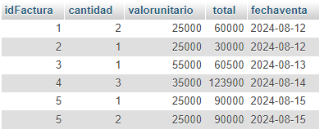

**2.**

[**SELECT**](http://localhost/phpmyadmin/url.php?url=https://dev.mysql.com/doc/refman/8.0/en/select.html) **f .idFactura, fp .cantidad, fp .valorunitario, f .total, f .fechaventa FROM factura AS f INNER JOIN detalle_factura AS fp ON f. idfactura = fp .facturaidfactura;**

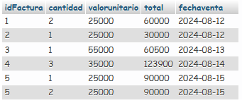

**3.**

**SELECT u .correo, s .contrasena FROM usuario AS u INNER JOIN sesion AS s ON u .documento = s .documento ORDER BY correo ASC ;**



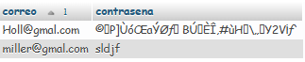

**4. SELECT U.nombre, U.apellido, U.correo, S.contrasena FROM usuario AS U INNER JOIN sesion AS S ON S.documento= U.documento ORDER BY nombre ASC;**



**5. SELECT F.idFactura, U.documento, U.nombre, U.apellido, P.nombreproducto, P.precio, P.Talla, P.iva, F.fechaventa, F.total, DF.cantidad FROM usuario AS U INNER JOIN factura AS F ON U.documento=F.documentocliente INNER JOIN detalle_factura AS DF ON DF.FacturaidFactura= F.idFactura INNER JOIN producto AS P ON DF.ProductoidProducto= P.idProducto;**

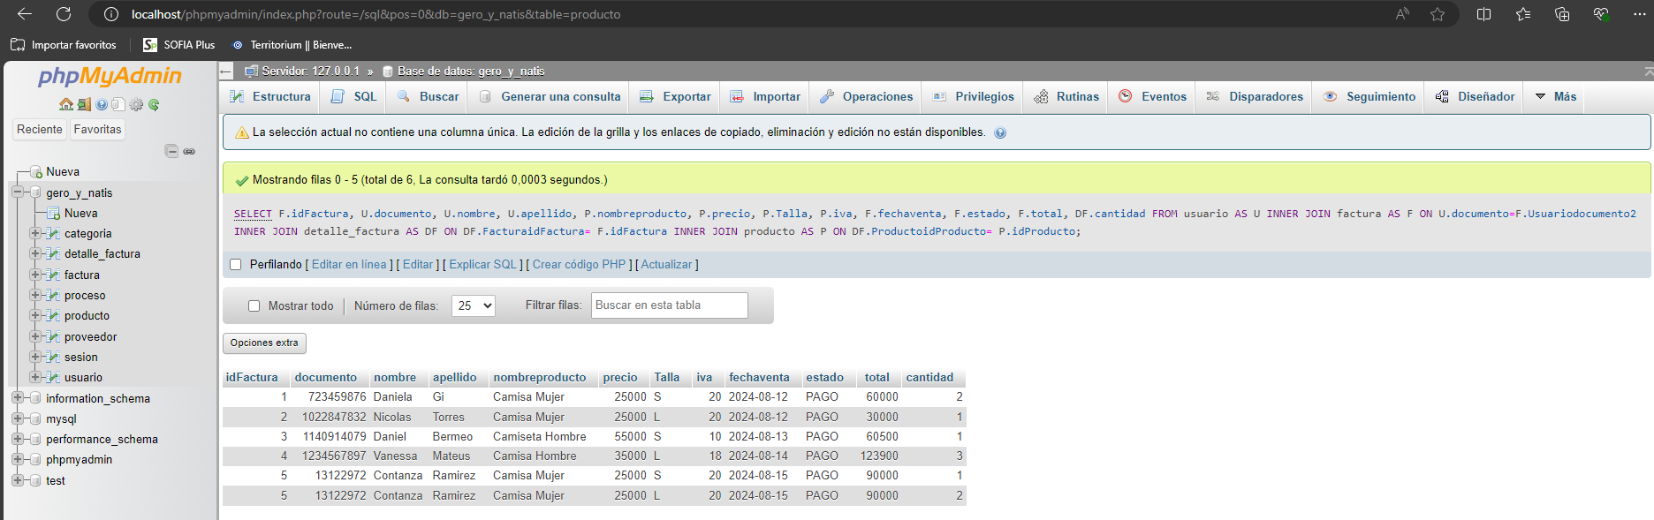

**6. SELECT P.idProducto, P.nombreproducto, P.cantidadp, P.precio, P.color, P.Talla, C.categoria, PR.nombreproveedor,PR.Telefono FROM producto AS P INNER JOIN categoria AS C ON P.CategoriaidCategoria = C.idCategoria INNER JOIN proveedor AS PR ON PR.idProveedor = P.ProveedoridProveedor ORDER BY idProveedor ASC;**

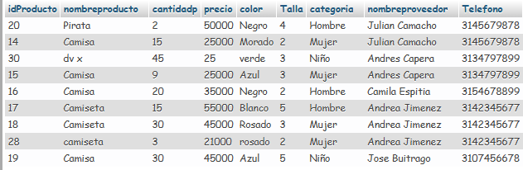

Procedimiento ALmacenados

Sin parámetros

SELECT *FROM PRODUCTOS

CREATE PROCEDURE TOTAL_STOCK

AS SELECT SUM (STOCK) AS TOTAL

FROM PRODUCTOS

**Con parámetros**

Funciones

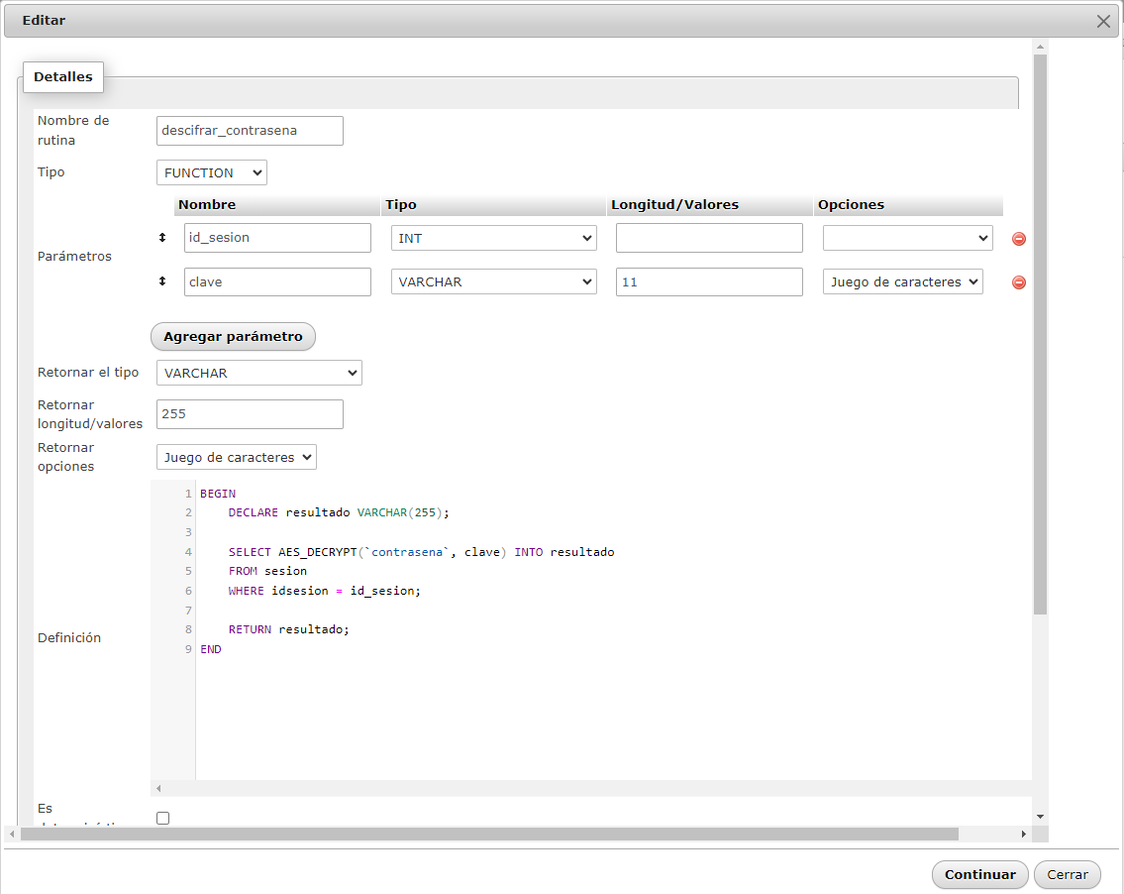

Triggers/ Disparadores

Usuario

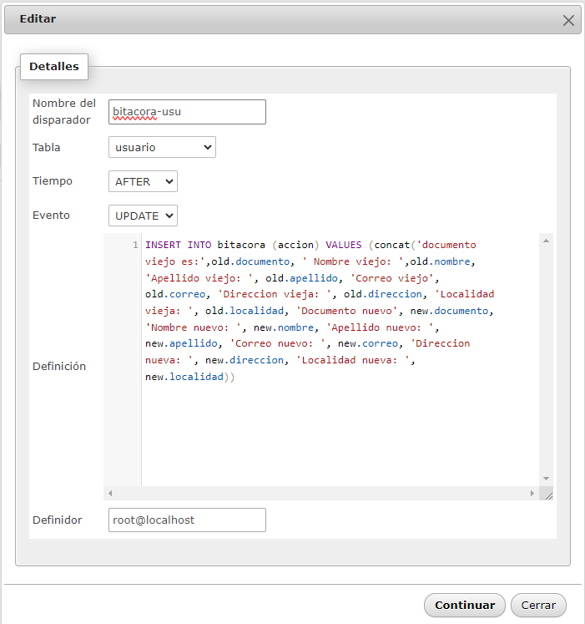

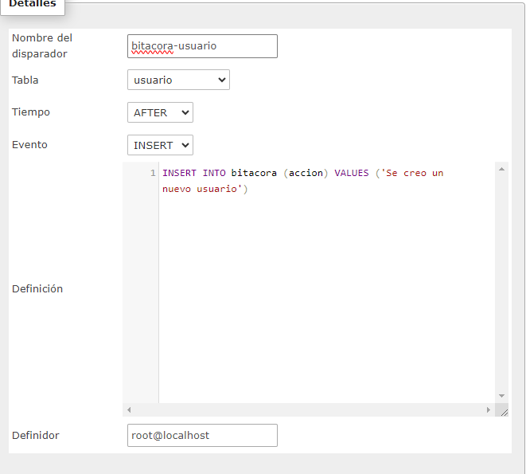

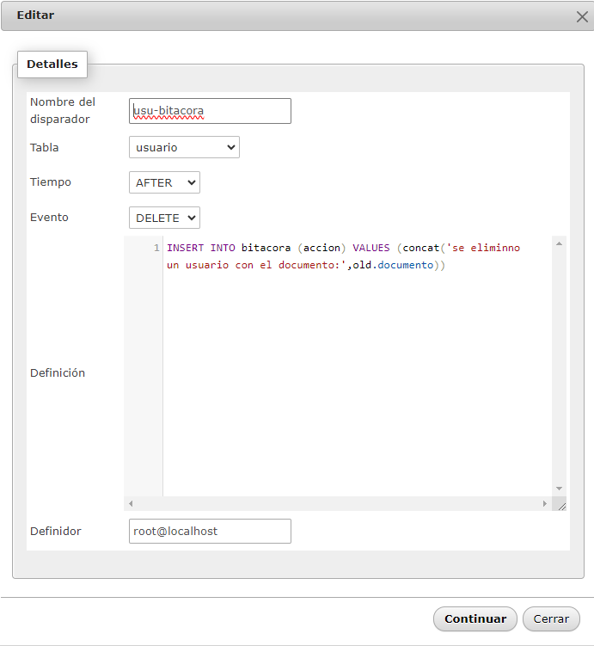



Producto